|  |  |
| --- | --- |
| *Ngày 15 tháng 9 năm 2023* | *Họ và tên giáo viên:Võ Công Thức*  *Tổ chuyên môn: Tổ KH Tự Nhiên* |

**TÊN BÀI DẠY**

Bài 1: [**Phát**](https://blogtailieu.com/bo-60-tro-choi-power-point/) **Cao Thấp Và Chạy Lao Sau Xuất Phát**

*Môn học: Giáo Dục Thể Chất ; lớp: 8*

*Thời gian thực hiện: 03 tiết*

**I. Mục tiêu:**

**1. Về kiến thức:**

* Biết cách thực hiện kĩ thuật xuất phát thấp với bàn đạp và chạy lao sau xuất phát.
* Thực hiện và phối hợp được giai đoạn xuất phát, chạy lao sau xuất phát.
* Bước đầu biết cách tự luyện tập và phối hợp nhóm, tổ trong luyện tập.
* Biết vận dụng các bài tập để tự rèn luyện thân thể.

**2. Về năng lực:**

**2.1. Năng lực chung:**

**-**Tự chủ và tự học: **Tự xem trước kỹ thuật: Xuất phát thấp và chạy lao sau xuất phát** trò chơi phát triển sức nhanh (Đổi vị trí) trong sách giáo khoa hoặc do GV chọn.

- Giao tiếp và hợp tác: Biết phân công, hợp tác trong nhóm để thực hiện các động tác và trò chơi.

**2.2. Năng lực đặc thù:**

***-NL chăm sóc SK:*** Biết thực hiện vệ sinh sân tập, thực hiện vệ sinh cá nhân để đảm bảo an toàn trong tập luyện. Đồng thời cung cấp đầy đủ các chất dinh dưỡng cho buổi tập cũng như quá trình phát triển thể chất của bản thân.

***- NL vận động cơ bản:*** Biết phối hợp giai đoạn xuất phát thấp và chạy lao sau xuất phátvà tự tổ chức trò chơi vận động.

Biết quan sát tranh, tự khám phá bài và quan sát động tác làm mẫu của giáo viên để tập luyện.Thực hiện và phối hợp được giai đoạn xuất phát, chạy lao sau xuất phát.

**3. Về phẩm chất:**

Bài học góp phần bồi dưỡng cho học sinh các phẩm chất cụ thể:

* Tích cực, tự giác trong học tập và vận dụng để rèn luyện thân thể hằng ngày.
* Tích cực tham gia các trò chơi vận động và có trách nhiệm trong khi chơi trò chơi.

**II. Thiết bị dạy học và học liệu:**

* ***Giáo viên chuẩn bị:*** Tranh ảnh, trang phục thể thao, còi phục vụ trò chơi.
* ***Học sinh chuẩn bị:***

+ Trang phục thể thao, giày thể thao.

+ SGK.

+ Tranh ảnh, tư liệu sưu tầm liên quan đến bài học.

+ Dụng cụ học tập theo yêu cầu của GV.

**III. Tiến trình dạy học:**

1. **Hoạt Động 1: Mở đầu. *(5 – 7’/ tiết)***
2. ***Mục tiêu:*** Nhận lớp khởi động, tạo tâm thế hứng thú cho học sinh và từng bước làm quen bài học.
3. ***Nội dung:*** GV trình bày vấn đề, HS trả lời câu hỏi.
4. ***Sản phẩm:*** HS lắng nghe và tiếp thu kiến thức; Tiếp nhận được nhiệm vụ học tập; Hoàn thành lượng vận động khởi động.
5. ***Tổ chức thực hiện:*** Hoạt động chung cả lớp.

* **Hoạt động của giáo viên:**
* Giới thiệu nội dung, nhiệm vụ học tập.
* Sử dụng phương tiện trực quan giới thiệu khái quát về kĩ thuật xuất phát thấp và chạy lao sau xuất phát.
* Đặt câu hỏi để thu hút sự tập trung chú ý của HS đối với nội dung bài học:

+ Trong thi đấu chạy cự li ngắn, VĐV thường xuất phát như thế nào? *(Xuất phát thấp với bàn đạp).*

+ Xuất phát cao trong chạy cự li ngắn phải tuân thủ những quy định như thế nào? *(Phải đứng sau vạch xuất phát, các bộ phận của cơ thể không được chạm vạch xuất phát; không được xuất phát trước hiệu lệnh xuất phát của trọng tài; xuất phát đúng đường chạy).*

+ Độ dài các bước chạy trong giai đoạn chạy lao sau xuất phát cổ khác nhau hay không? Vì sao? *(Có khác nhau, vì người tập đang cố gắng tăng dần độ dài và tần số bước chạy để đạt tốc độ cao nhất).*

* Nhận xét ý kiến của HS, đưa ra phương án trả lời đúng.
* Khởi động cơ thể: Tổ chức và hướng dẫn HS khởi động cơ thể bằng các hoạt động đơn giản, quen thuộc (chạy tại chỗ, xoay các khớp, trò chơi hỗ trợ khởi động).
* ***Trò chơi hỗ trợ khởi động***: *“Ai nhanh hơn, ai khéo hơn”*

+ Chuẩn bị: Các bạn tham gia trò chơi được chia thành nhiều nhóm, môi nhóm 5-7 bạn đứng thành vòng tròn. Trước vị trí đứng của mỗi bạn vẽ một vòng tròn nhỏ, trong đó đặt một sợi dây dài 1,5 m và hai đầu dây được buộc vào nhau.

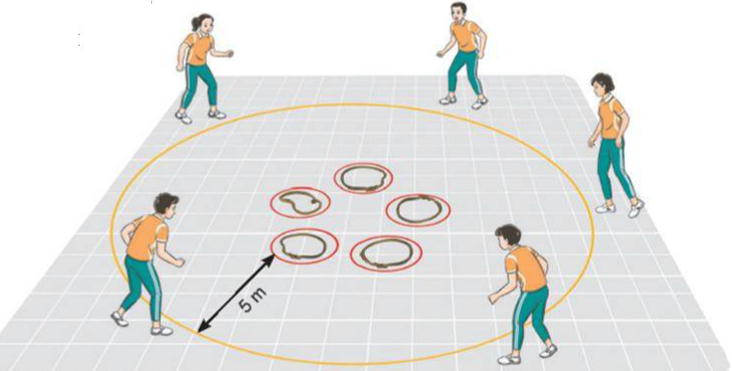+ Thực hiện: Khi có hiệu lệnh, các bạn nhanh chóng lò cò đến vòng tròn nhỏ và dùng vòng dây luồn qua thân người theo hướng từ trên xuống, sau đỏ lò cò trở về vị tri đứng ban đầu. Trong mỗi lượt chơi, bạn hoàn thành đầu tiên là thắng cuộc.

* **Hoạt động của học sinh:**
* Quan sát hình ảnh, liên hệ với những hiểu biết đã có về tư thế và động tác xuất phát thấp.
* Thảo luận và trả lời câu hỏi của GV.
* Thực hiện bài tập khởi động, trò chơi theo yêu cầu và hướng dẫn của GV.

1. **Hoạt động 2: Hình thành kiến thức mới.(7 – 8’/tiết)**
2. ***Mục tiêu:*** Thông qua hoạt động, HS Thực hiện và phối hợp được giai đoạn xuất phát thấp với bàn đạp và chạy lao sau xuất phát.
3. ***Nội dung:*** GV trình bày vấn đề, HS trả lời câu hỏi, tập theo hiệu lệnh.
4. ***Sản phẩm:*** HS lắng nghe và tiếp thu, vận dụng kiến thức.
5. ***Tổ chức thực hiện:*** Hoạt động chung cả lớp.

* **Hoạt động của giáo viên:**
* ***Giới thiệu nội dung kiến thức mới:***
* Giới thiệu mục đích, tác dụng của kĩ thuật xuất phát thấp; vai trò, tác dụng của phối hợp chạy lao sau xuất phát; đặc điểm của chạy lao trong xuất phát thấp (sự giống và khác nhau giữa chạy lao trong xuất phát cao và xuất phát tháp).
* 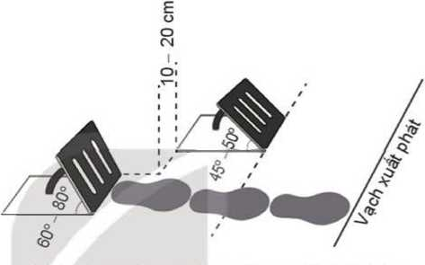Sử dụng hình ảnh trực quan, động tác mẫu giới thiệu cấu trúc, yêu cầu và cách thực hiện:
* ***Bố trí bàn đạp:***Có ba kiểu bố trí bàn đạp xuất phát: kiểu “phổ thông”, kiểu “gần” và kiểu “xa”. Trong đó, kiểu “phổ thông” là kiểu phù hợp với HS cấp THCS.
* Kiểu “phổ thông": Mặt tựa bàn đạp trước cách vạch xuất phát 1-1,5 bàn chân; mặt tựa bàn đạp sau cách mặt tựa bàn đạp trước 1,5 bàn chân hoặc một cẳng chân, khoảng cách theo chiều ngang giữa hai bàn đạp khoảng 10 - 20 cm. Mặt tựa của bàn đạp trước ngả ra sau khoảng 45° - 50°, bàn đạp sau khoảng 60° - 80°.
* Kiểu “gần”: Bàn đạp trước cách vạch xuất phát khoảng 1-1,5 bàn chân; khoảng cách giữa bàn đạp sau và bàn đạp trước khoảng một bàn chân.
* Kiểu “xa”: Bàn đạp trước cách vạch xuất phát khoảng hai bàn chân; khoảng cách giữa bàn đạp sau và bàn đạp trước khoảng một bàn chân.
* 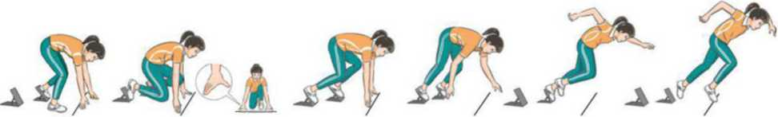***Kỹ thuật xuất phát thấp:***Xuất phát thấp với bàn đạp được sử dụng trong chạy cự li ngắn, kĩ thuật này giúp người tập sớm đạt tốc độ cao nhất trong khoảng thời gian ngắn nhất.
* Khi có hiệu lệnh “Vào chỗ”: Từ vạch chuẩn bị, người chạy tiến ra trước hai bàn đạp và ngồi xuống, hai tay chống trước vạch xuất phát; lần lượt đặt một chân vào bàn đạp trước, chân còn lại đặt vào bàn đạp sau, hai mũi giày chạm đường chạy, gối chân sau quỳ trên mặt đường chạy, thu hai tay về đặt sát sau vạch xuất phát với khoảng cách rộng hơn vai; hai tay duỗi thẳng, ngón tay cái mở rộng và cùng các ngón tay khác (được khép sát vào nhau) tạo thành hình vòm chống trên mặt đường chạy. Trọng lượng cơ thể dồn đều trên hai chân và hai tay.
* Khi có hiệu lệnh “Sẵn sàng”: Hai khớp gối duỗi từ từ nâng hông lên cao ngang vai hoặc cao hơn vai một chút, trọng lượng cơ thể dồn trên chân trước và hai tay ở tư thế sẵn sàng, hai bàn chân cần tì (ép) sát mặt bàn đạp để phát huy sức mạnh của hai chân. Nâng hông đột ngột hoặc quá cao hay quá thấp khi thực hiện tư thế sẵn sàng sẽ hạn chế đáng kể tốc độ xuất phát; không nên dồn trọng lượng quá nhiều vào hai tay, điều đó sẽ hạn chế tốc độ xuất phát.
* Khi có hiệu lệnh xuất phát (tiếng hô, tiếng còi,...): Hai chân đồng thời đạp mạnh lên bàn đạp, chân sau đưa nhanh ra trước để thực hiện bước chạy đầu tiên. Hai tay rời mặt đường chạy đồng thời đánh ra trước, về sau ngược với hướng chuyển động của chân cùng bên.
* ***Kỹ thuật chạy lao sau xuất phát:***

Chạy lao sau xuất phát có những lợi thế sau:

* Phát huy tối đa sức mạnh đạp sau để nhanh chóng đưa cơ thể rời vị trí xuất phát, thực hiện bước chạy lao đầu tiên đạt hiệu quả.
* Thân trên ngả nhiều ra trước, phù hợp với yêu cầu và đặc điểm của tư thế chạy lao.
* Giúp người tập nhanh chóng đạt tốc độ gần tối đa ngay trong giai đoạn chạy lao.
* ***Hướng dẫn HS làm quen động tác mới:***
* Chỉ dẫn HS thực hiện thử bài tập xuất phát thấp và chạy lao sau xuất phát để có cảm nhận ban đầu về cấu trúc kĩ thuật.
* Chỉ dẫn HS thực hiện các bài tập xuất phát thấp và chạy lao sau xuất phát theo động tác mẫu và hiệu lệnh của GV.
* Chỉ dẫn HS tự đánh giá và quan sát, đánh giá kết quả luyện tập của bạn qua các nội dung sau:

+ Mức độ thực hiện được kĩ thuật xuất phát thấp và phối hợp chạy lao.

+ Tư thế “Vào chỗ”; vị trí đặt chân trên bàn đạp; hình tay khi chống sau vạch xuất phát.

+ Tư thế khi thực hiện hiệu lệnh “Sẵn sàng”.

+ Động tác tay và chân khi rời bàn đạp; tư thế chạy lao.

* **Hoạt động của học sinh:**
* [Nhận biết và ghi nhớ yêu cầu,](https://blogtailieu.com/bo-60-tro-choi-power-point/) cách thực hiện kĩ thuật xuất phát thấp và phối hợp chạy lao sau xuất phát thông qua hình ảnh trực quan, lời giới thiệu của GV.
* [Thực hiện thử bài tập, hình thành cảm giác ban đầu về yêu cầu luyện tập.](https://blogtailieu.com/download-anhdv-boot-2021-premium-moi-nhat/)
* Thực hiện các bài tập theo hiệu lệnh cùa GV.

1. **Hoạt động 3: Luyện tập. (15 – 17’/tiết)**
2. ***Mục tiêu:*** Củng cố lại kiến thức đã học thông qua bài tập.
3. ***Nội dung:*** Nghe giáo viên hướng dẫn, học sinh thực hiện.
4. ***Sản phẩm:*** HS thực hiện đúng động tác.
5. ***Tổ chức thực hiện:*** Hoạt động cá nhân, theo cặp đôi, theo nhóm, cả lớp.

* **Hoạt động của giáo viên:**
* **Tổ chức hoạt động luyện tập:**
* Phổ biến nội dung, yêu cầu luyện tập kĩ thuật xuất phát thấp, phối hợp chạy lao sau xuất phát:

+ Cách điều chỉnh hoặc đóng bàn đạp; cách xác định khoảng cách giữa các bàn đạp vớivạch xuất phát; cách xác định góc độ mặt bàn đạp trước và sau.

+ Xác định vị trí đặt chân (chân thuận và không thuận) trên bàn đạp; cách chống tay sau vạch xuất phát khi ở tư thế chuẩn bị và sẵn sàng.

+ Luyện tập kĩ thuật xuất phát thấp và phối hợp thực hiện theo hiệu lệnh.

+ Luyện tập phối hợp xuất phát thấp và phối hợp chạy lao sau xuất phát.

* Tổ chức các hình thức luyện tập: cá nhân, cặp đôi, nhóm, cả lớp.
* Chỉ dẫn, đánh giá hoạt động luyện tập của HS.
* Hướng dẫn HS phát hiện và sửa chữa sai sót khi thực hiện các bài tập.
* **Tổ chức trò chơi phát triển sức nhanh: *“Đổi vị trí”***
* Chuẩn bị: HS tham gia trò chơi được chia thành nhiều đội có số người bằng nhau. Mỗi đội gồm hai nhóm A và B đứng thành một hàng dọc đối diện nhau sau vạch xuất phát.
* Thực hiện: Khi có hiệu lệnh, HS đầu hàng của nhóm A chạy sang nhóm B, vỗ vào tay HS đầu hàng và đứng vào cuối hàng của nhóm B. HS đầu hàng nhóm B nhanh chóng chạy sang nhóm A, vỗ vào tay HS đầu hàng và đứng vào cuối hàng của nhóm A. HS trong mỗi đội lần lượt thực hiện như HS đầu hàng cho đến khi hai nhóm đổi xong chỗ cho nhau. Đội kết thúc đầu tiên là đội thắng cuộc.

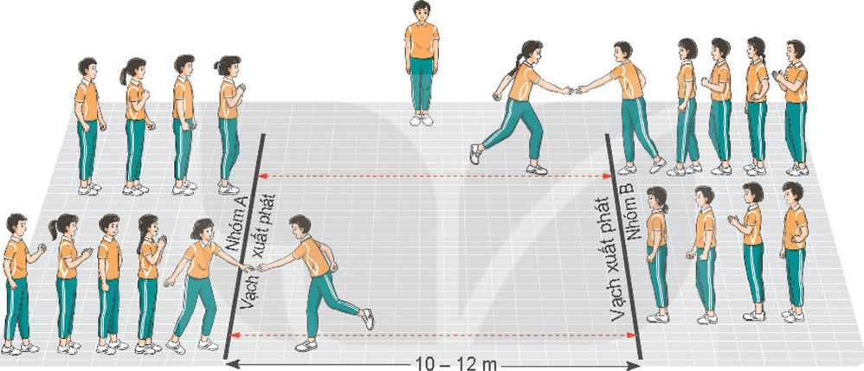

* ***Hướng dẫn đánh giá kết quả tập luyện:***

Tự đánh giá và quan sát, đánh giá kết quả luyện tập của các bạn qua các nội dung sau:

* Mức độ thực hiện được kĩ thuật xuất phát thấp và phối hợp chạy lao.
* Tư thế “Vào chỗ”; vị trí đặt chân trên bàn đạp; hình tay khi chống sau vạch xuất phát.
* Tư thế khi thực hiện khẩu lệnh “sẵn sàng”.
* Động tác tay và chân khi rời bàn đạp; tư thế chạy lao.
* **Hoạt động của học sinh:**
* ***Luyện tập cá nhân***
* Thực hành cách bố trí bàn đạp.
* Tập mô phỏng kĩ thuật xuất phát thấp theo các hiệu lệnh: “Vào chỗ”, “Sẵn sàng”, “Chạy”.
* Tự hô khẩu lệnh:

+ Xuất phát thấp và chạy ra trước 3 - 5 m, thực hiện 3-5 lần.

+ Xuất phát phối hợp chạy lao 12 - 15 m và chạy theo quán tính, thực hiện 2 - 3 lần.

+ Ngồi: Vai, lưng hướng chạy, quay người xuất phát và chạy ra trước 3-5 bước, thực hiện 3-5 lần.

* ***Luyện tập nhóm***

Luân phiên chỉ huy nhóm luyện tập:

* Xuất phát theo khẩu lệnh và chạy ra trước 3 - 5 m, thực hiện 3-5 lần.
* Xuất phát theo khẩu lệnh và phối họp chạy lao cự li 15 - 20 m, thực hiện 2-3 lần.
* Xuất phát theo các hiệu lệnh khác nhau (tiếng còi, tiếng vỗ tay,...) và phối hợp chạy lao cự li 20 - 30m, thực hiện 2-3 lần.
* ***Luyện tập chung cả lớp***
* Trò chơi phát triền sức nhanh*“Đổi vị trí”*

1. **Hoạt động 4: Vận dụng (5 – 7’/tiết)**
2. ***Mục tiêu:*** Củng cố lại kiến thức đã học thông qua bài tập
3. ***Nội dung:*** Nghe giáo viên hướng dẫn, học sinh thực hiện.
4. ***Sản phẩm:*** HS thực hiện đúng động tác
5. ***Tổ chức thực hiện:*** Hoạt động theo nhóm, cả lớp.

* **Hoạt động của giáo viên:**
* Thay đổi yêu cầu, tốc độ, cự li thực hiện động tác xuất phát thấp và phối họp chạy lao sau xuất phát theo hướng nâng cao năng lực phản ứng với hiệu lệnh xuất phát, khả năng phát huy sức mạnh tốc độ.
* Sử dụng các bài tập xuất phát thấp và chạy lao sau xuất phát để rèn luyện và phát triển sức nhanh phản ứng (đối với tín hiệu biết trước), sức mạnh tốc độ.
* Gợi ý HS trả lời câu hỏi vận dụng trong SGK: Bàn đạp có tác dụng như thế nào đối với xuất phát thấp trong chạy cự li ngắn? *(Chống trượt; tạo điều kiện đễ tăng độ ngả thân ra trước khi thực hiện bước chạy đẩu tiên; phát huy sức mạnh đạp sau khi xuất phát).*

- Đặt câu hỏi để HS liên hệ và vận dụng:

+ Tốc độ xuất phát phụ thuộc vào những yếu tố nào? (Phụ thuộc vào tốc độ phàn ứng của cơ thể đối với tín hiệu xuất phát, tốc độ và sức mạnh đạp sau, góc độ và tốc độ nga thân ra trước khi xuất phát, tốc độ và kỹ thuật thực hiện bước chạy đầu tiên.)

+ Phải làm gì để giai đoạn xuất phát đạt hiệu quả cao? (Nỗ lực đạp sau; đạp sau đúng hướng; phối hợp giữa tay và chân ở bước chạy đàu tiên phải đúng)

+ Có những sai sót nào thường gặp khi thực hiện kĩ thuật xuất phát thấp? (Không tập trung nghe hoặc quan sát hiệu lệnh xuất phát; thẳng người ngay sau khi xuất phát; nhảy ra trước hoặc nhảy lên cao khi xuất phát).

- Hướng dẫn HS tự luyện tập phối hợp xuất phát thấp với chạy lao sau xuất phát.

* **Hoạt động của học sinh:**
* Thực hiện các bài tập vận dụng của GV.
* Thảo luận, trả lời câu hỏi Thào luận và vận dụng kiến thức đã học để trả lời các câu hỏi của GV.
* [Sử dụng trò chơi, các bài tập đã học để tự luyện tập.](https://blogtailieu.com/download-anhdv-boot-2021-premium-moi-nhat/)
* Vận dụng kiến thức đã học để tự đánh giá kết quả luyện tập.

1. **Hoạt động 5: Kết thúc tiết học.(5 – 7’/tiết)**
2. ***Mục tiêu:*** Hồi phục sau tập luyện.
3. ***Nội dung:*** Nghe giáo viên hướng dẫn, học sinh thực hiện; Hồi tĩnh, nhận xét tiết học, hướng dẫn HS sử dụng SGK và tự luyện tập
4. ***Sản phẩm:*** HS thả lỏng sau tập luyện.
5. ***Tổ chức thực hiện:*** *Hoạt động chung cả lớp*

* **Hoạt động hồi phục sau luyện tập:**

Tổ chức HS thực hiện các động tác hoặc trò chơi có tác dụng thả lỏng và hồi phục cơ thể (có vận động nhẹ nhàng, vui tươi).

* **Nhận xét hoạt động học tập và giao nhiệm vụ về nhà:**
* Nhận xét về thái độ, kết quả học tập và vận dụng của HS.
* Giao nhiệm vụ và yêu cầu tự luyện tập.
* Hướng dẫn sử dụng SGK để tự học và chuẩn bị bài học mới.